ТЕХНИЧЕСКОЕ ЗАДАНИЕ

на разработку проектно-сметной документации на автоматизированную систему диспетчерского контроля и управления систем (АСДУ) противопожарной защиты и инженерных систем зданий и сооружений

№  п /п | Перечень основных требований |  |  | Содержание требований
- Общие данные
1.1 | Заказчик
1.2 | Источник финансирования |  | Средства Заказчика
1.3 | Цель работ |  | Разработка проектно-сметной документации для оснащения зданий и сооружений оборудованием диспетчерского контроля состояний и управления системами противопожарной защиты и инженерных систем зданий
1.4 | Срок выполнения работ |  | 150 рабочих дней с момента подписания Договора.  Создание проектно-сметной документации: 150 рабочих дней с учетом срока согласования с Заказчиком:  1. Обследование и обмеры объектов диспетчеризации: 40 рабочих дней.  2. Подготовка актов обследования и технических заданий: 20 рабочих дней.  3. Оформление и согласование актов обследования и технических заданий объектов диспетчеризации: 15 рабочих дней.  4. Подготовка проектной документации: 65 рабочих дней.  5. Утверждение проектно-сметной документации: 10 рабочих дней.
1.5 | Стадийность проектирования |  | Рабочая документация с применением информационного моделирования (BIM).
1.6 | Требование к составу проектной документации |  | Комплект документации должен быть разработан в объеме необходимом и достаточном для производства работ на площадке, заказа инженерного оборудования и материалов, включая планы, схемы, сечения, деталировку, спецификации материалов и оборудования, включая, но не ограничиваясь, нижеуказанным перечнем чертежей и информации.  • Общие данные по рабочим чертежам марки СС (ведомость основных разделов/комплектов Рабочей документации, “Состав основного комплекта” (ведомость чертежей раздела); запись главного инженера; перечень работ, требующих освидетельствования;  • Подробная пояснительная записка с описанием работы систем, с указанием количества и типов применяемых изделий, аппаратуры и кабелей, кратких технических характеристик электроснабжения и электробезопасности; спецификации материалов и оборудования (отдельно для каждой подсистемы);  • Планы (фрагменты планов, разрезы) расположения оборудования, М1:100 (масштаб уточнить на этапе проектирования с Заказчиком);  • Поэтажные планы трасс кабелей с привязками оконечных устройств с указанием сечений, отметок и наименований систем, М1:100 (масштаб уточнить на этапе проектирования с Заказчиком);  • Структурные схемы соединений оконечного оборудования, проводок с указанием длин всех шлейфов, буквенно-цифрового обозначения всех оконечных устройств, оборудования;  • Схемы подключения аппаратуры (монтажные чертежи);  • Принципиальные схемы прокладки и разводки лотков и кабельной канализации с установкой угловых и протяжных коробок с указанием типов лотком/труб и длин на планах этажей, М1:100 (масштаб уточнить на этапе проектирования с Заказчиком);  • Узлы крепления кабельных каналов и оконечного оборудования к перекрытиям, стенам, соединений между собой с указанием размеров, артикулов, материала изготовления и т.п.;  • Аксонометрические схемы расположения лотков / кабельной канализации;  • Монтажно-коммутационные схемы соединения кабелей, проводов;  • Схемы электроснабжения систем;  • Кабельные журналы (дублирующие, а не заменяющие всю необходимую информацию о кабелях, проводах и трубах на схемах);  • Заказные спецификации оборудования и материалов;  • Схемы автоматизации (в том числе схемы последовательностей запуска системы, срабатывания систем оповещения, перехода на аварийное/резервное питание);  • Схемы электрические принципиальные - управления, регулирования и диспетчеризации;  • Монтажно-коммутационные схемы соединения кабелей, проводов;  • Планы расположения ситуационного центра и операторских;  • План расстановки оборудования в помещениях ситуационного центра и операторских;  • Планы ситуационных центров, серверных помещений, постов охраны и операторских с кабельными каналами М1:50 (масштаб уточнить на этапе проектирования с Заказчиком);  • ТЗ на устройство смежных систем;  • Планы IP-адресации сетей;  • Таблицы номеров виртуальных сетей VLAN;  • Таблицы коммутации активного оборудования;  • Схемы расположения оборудования в монтажных шкафах;  • Программа производства работ по подсистемам.
1.7 | Адреса зданий и сооружений, входящих с систему диспетчерского контроля |  | В систему диспетчерского контроля должны входить 30 зданий и сооружений (далее – объекты диспетчеризации), расположенные по следующим адресам:  1. ул. Кибальчича, д.1  2. Кронштадтский бульвар, д.37Б  3. ул. Касаткина, д.15,  4. ул. Касаткина, д.17,  5. ул. Олеко Дундича, д.23  6. ул. Щербаковская, д.38  7. 4-й Вешняковский пр-д, д.4, к.1, к.2, к.3 и стр.3  8. Малый Златоустинский пер., д.7, стр.1  9. ул. Кусковская, д.45  10. ул. Верхняя Масловка, д.15  11. ул. Бутырская, д.79  12. ул. Балтийская д.10 корп. 2  13. ул. Балтийская д.10 корп. 3  14. ул. Мурановская, д.7б  15. ул. Бориса Галушкина, д.11  16. ул. Керченская, д.1а  17. ул. Новопесчаная, д.15а,  18. Ленинградский пр-т, д.51, к.1  19. Ленинградский пр-т, д.55  20. Ленинградский пр-т, д.53  21. Ленинградский пр-т, д.51, с.4  22. Ленинградский пр-т, д.51, к.2  24. Ленинградский пр-т, д.51, к.3  24. Ленинградский пр-т, д.49/2  25. Ленинградский пр-т, д.57а  26. Коломенский проезд, д.17  27. ул. Земляной Вал, д.57а  28. ул. Тверская, д.22б  29. Московская обл., Мытищинский р-н, пос. Нагорное, д.9  30. Московская обл., Солнечногорский район пос. Лесное озеро, учебно-оздоровительный комплекс «Лесное озеро»
1.8 | Исходные данные для проектирования |  | Планы БТИ объектов диспетчеризации.  Исполнительная документация по инженерным системам (частично имеющая в наличии).
1.9 | Термины и определения, используемые в Техническом задании |  | АРМ – автоматизированное рабочее место;  АСДУ – автоматизированная система диспетчерского управления;  АППЗ – автоматизированные системы противопожарной защиты;  ВОК – волоконно-оптические кабели связи;  ИБП – источник бесперебойного питания;  ЛВС – локально вычислительная сеть;  МГН – маломобильные группы населения;  НПБ – нормы пожарной безопасности;  ОВиК – Отопление, Вентиляция и Кондиционирование;  ПУЭ – правила устройства электроустановок;  СБ – системы безопасности;  СДВТ - система диспетчеризации и управления вертикальным транспортом;  СКС – структурированная кабельная система;  СКУД – системы контроля и управления доступом;  СОТ – система охранного телевидения;  СОТС – система охранно-тревожной сигнализации;  CC – слаботочные системы;  СК – система кабелепроводов;  ЦДП – центральный диспетчерский пункт управления.
- Основные требования
2.1 | Объем работ |  | Проектирование должно включать следующие этапы:  1. Обследование фактического состояния объектов диспетчеризации с проведением анализа существующего оборудования инженерных систем и оценки эффективности и работоспособности существующих элементов систем с последующим предоставлением рекомендаций по оптимальной интеграции с проектируемой системой АСДУ. По итогам обследования должен быть составлен акт. В акте должны быть отражены:  • Функциональные особенности объектов диспетчеризации, перечень инженерных систем объектов диспетчеризации;  • Перечень и количество существующего оборудования инженерных систем;  • Краткая характеристика оценки работоспособности и состояния оборудования инженерных систем и возможностью интеграции в проектируемую АСДУ;  • Состояние смежных инженерных систем объектов диспетчеризации, необходимых для корректного функционирования АСДУ (электроснабжение, систем контроля доступа, ОВиК, состояние каналов связи выхода в Интернет);  • Рекомендации по предварительной подготовке объектов диспетчеризации к установке АСДУ.  2. Обмеры территорий и строений, сооружений объектов диспетчеризации на предмет соответствия планам БТИ.  3. Топографическая съемка территорий объектов диспетчеризации (при необходимости).  4. Выполнить разработку проектно-сметной документации объектов диспетчеризации согласно условиям технического задания. Первоначально разрабатывается эскизный вариант проектной документации и согласовывается с Заказчиком и прочими инстанциями. Далее разрабатывается итоговый вариант проектной документация и также проходит процесс согласования.  6. В объем работ Подрядчика также входит:  • Выполнение функции Генерального проектировщика.  • Разработка и выпуск проектной документации в объеме необходимом и достаточном для производства строительно-монтажных работ, заказа материалов и оборудования, выполнения пусконаладочных работ и осуществления строительного контроля со стороны Заказчика.  • Координация проектных решений разделов проектной документации, включая проекты, разрабатываемые третьими сторонами, по отдельным договорам с Заказчиком.  • Выполнение расчетных обоснований, необходимых для разработки проектной документации и, при необходимости, корректировки проектной документации.  • Согласование проектной документации с уполномоченными административными органами при необходимости в порядке и сроки, установленные действующим законодательством РФ, включая работы по устранению замечаний.  • Разработка проектов производства всех видов работ по устройству АСДУ объектов диспетчеризации.  • Согласование проектной документации с представителями Заказчика и иными согласующими инстанциями.  • Корректировка, при необходимости, проектной документации, в случае если такая корректировка необходима в связи с изменением проектных решений по инициативе Заказчика.  • Осуществление Авторского надзора за строительством объекта диспетчеризации в соответствии с законодательством РФ.
2.2. | Стандарт работ |  | При организации и выполнении работ должны выполняться требования государственных стандартов, строительных норм и правил, межотраслевых и отраслевых (по принадлежности) нормативных правовых актов, законов РФ.  Подрядчик обязан выполнить работы в соответствии с настоящим Техническим заданием, техническими регламентами, а также иными нормативно-правовыми документами, согласно Законодательству РФ.  Подрядчик своими силами и за свой счёт собирает все материалы, необходимые для разработки проектно-сметной документации по созданию комплексной системы обеспечения безопасности, включая, но не ограничиваясь следующим: план БТИ, план территории, инженерно-топографический план и прочую документацию.
2.3 | Требования к материалам проектно-сметной документации |  | Выполнить разработку рабочей и проектной документации в соответствии с требованиями действующих законодательных актов и нормативных документов Российской Федерации, в том числе:  • Градостроительного Кодекса Российской Федерации;  • Законодательство в области экологии;  • Нормативно-правовых актов, СНиПов, ГОСТов, ВСН;  • Перечнем нормативных документов, утвержденным Федеральной службой по экологическому, технологическому и атомному надзору (Ростехнадзор) (на момент заключения государственного контракта), а также в соответствии с требованиями Постановления Правительства РФ от 16.02.2008 г. №87 «О составе разделов проектной документации и требованиях к их содержанию и ГОСТ Р 21.1101-2013 «Основные требования к проектной и рабочей документации».
2.4 | Основные требования к  оборудованию |  | Перечень основного оборудования АСДУ принять в соответствии с функциональным назначением помещений, планировочными решениями, требованиями по пожарной безопасности, СанПиН и техническими регламентами.  Марки и количество позиций оборудования уточнить при разработке проектной документации.  Принятые решения согласовать с Заказчиком.
2.5 | Сметная документация |  | Сметную документацию выполнить на основании Проектной документации базисно-индексным методом с применением ФЕР, включенных в Федеральный реестр сметных нормативов, с перечетом в текущие цены индексами, выпускаемыми Минстроем России ежеквартально.
3. Основные требования к АСДУ
3.1 |  | Основные требования |  | Проектными решениями предусмотреть АСДУ для:  - АППЗ (системы противопожарной защиты).  - СДВТ (системы управления и мониторинга лифтами, эскалаторами, траволаторами).  - Инженерных систем, в т.ч.:  - системы электроснабжения здания;  - системы отопления, вентиляции и кондиционирования;  - системы технологического инженерного оборудования;  - иных инженерных систем жизнеобеспечения здания.  АСДУ для АППЗ, СДВТ и инженерных систем здания должны функционировать полностью независимо друг от друга. Должны иметь на объектах диспетчеризации раздельные автоматизированные рабочие места, пульты управления, мониторы отображения и т.п. Системам (АППЗ, СДВТ и прочих инженерных систем здания) допускается иметь общее оборудование для связи с ЦДП через глобальную сеть Интернет.
3.2 |  | Основные требования к АСДУ АППЗ. |  | Проектируемая система АСДУ для АППЗ должна поддерживать локальные существующие системы Заказчика, примененные на объектах диспетчеризации. Детальные характеристики существующих систем определяются по итогам визуального осмотра объектов диспетчеризации Подрядчиком и составлению актов технического осмотра (см. п. 2.1 выше).  АСДУ АППЗ обеспечить в соответствии с техническими возможностями установленного на каждом объекте оборудования. Перечень и объем оборудования согласовать с Заказчиком.  Проектируемая система АСДУ АППЗ должна обеспечивать возможность мониторинга, контроля и управления локальных систем АППЗ объектов диспетчеризации на базе согласованного с Заказчиком программным комплексом.  На объектах диспетчеризации локальными системами АППЗ для ЦДП должны обеспечиваться следующие функции:  - возможность централизованного наблюдения и управления одновременно несколькими объектами с протоколированием всех событий;  - задание поведения системы в ответ на определённые события;  - объединение в единую систему практически неограниченного количества защищаемых зон, релейных выходов управления внешними устройствами;  - подключение локальных систем через сеть Internet;  - графического отображения на планах помещений состояния объектов АППЗ, возможность управления объектами с планов помещений;  - контроль срабатывания инженерных систем, контроль показателей инженерных систем и оборудования (наличие напряжения), контроль шлейфов АППЗ, контроль положения запорных механизмов, контроль нажатия ручных элементов управления АППЗ, контроль работы исполнительных механизмов инженерных систем, контроль аварийных ситуаций инженерного оборудования АППЗ, а также прочие сигналы, предусмотренные в регламенте службы эксплуатации Заказчика и требованиям действующих нормативных актов и правил;  - сбор и отображение статистики адресно-цифровых показателей адресных датчиков в специализированном программном модуле, а также отображение показаний адресно-цифровых показателей на планах помещения;  - развитая система авторизации и разграничение прав доступа в соответствии со статусом сотрудника в системе и его правами;  - возможность локальной работы рабочего места при нарушении связи с АРМ диспетчера и сервером ЦДП;  - централизованное управление АППЗ.  Для обеспечения безопасности людей и снижения ущерба от возможного пожара на объектах присутствуют следующие системы в составе АППЗ (как минимум):  - система дымоудаления;  - система подпора воздуха;  - система водяного пожаротушения (спринклерная, дренчерные водяные завесы, пожарные краны);  - автоматическая пожарная сигнализация;  - система оповещения о пожаре и управления эвакуацией людей (в том числе для система обратной связи для МГН);  - система управления эскалаторами, лифтами и траволаторами;  - прочие системы;  - система управления противопожарными воротами, дверями с контролем доступа и автоматическими раздвижными дверями.  - выдачу управляющих команд на включение систем дымоудаления, подпора воздуха, дренчерной завесы, системы оповещения и управления эвакуации людей в соответствии с общей концепцией обеспечения пожарной безопасности и алгоритмом функционирования указанных систем.  Сбор данных и архивирование событий на объектах диспетчеризации необходимо организовать на сервере ЦДП предназначенный для круглосуточного функционирования в режиме постоянного присутствия дежурного персонала.  Ниже представлены схемы построения системы:  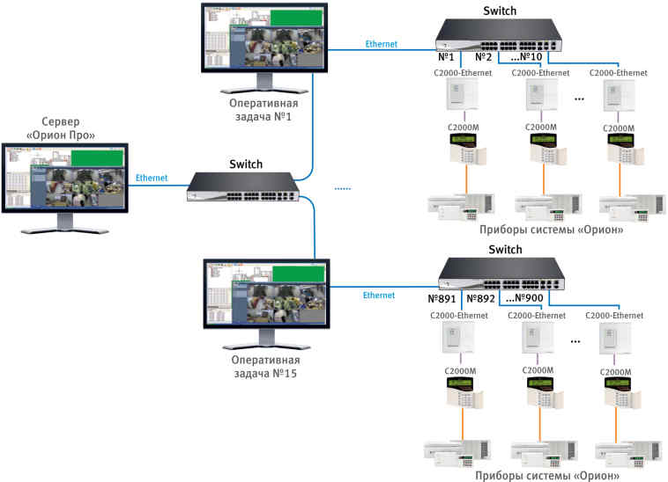  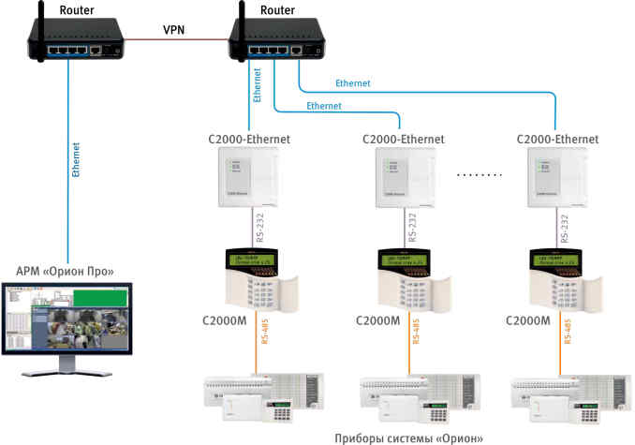  Проектируемая система диспетчеризации пожарной сигнализации должна обеспечивать подключение локальных преобразователей интерфейсов/АРМ к ЦДП по сети передачи данных Ethernet со скоростью не ниже 100Мбит/с между ними. На этом уровне должно обеспечиваться оперативное представление информации о состоянии АППЗ на объекте, её хранение и архивирование, контроль и дистанционное управление оборудованием, находящимся в АСДУ АППЗ.  Проектом предусмотреть возможность расширения системы в будущем путем добавления новых объектов (зданий) по сети Internet с подключением в единый ЦДП АСДУ АППЗ.  Применяемое оборудование и материалы должны иметь сертификаты соответствия стандартам Российской Федерации и требованиям пожарной безопасности.  - Рабочую документацию выполнить на основании:  - Федерального закона РФ №384-ФЗ "Технический регламент о безопасности зданий и сооружений";  - Федерального закона РФ №123-ФЗ "Технический регламент о требованиях пожарной безопасности";  - Федерального закона РФ №261-ФЗ "Об энергосбережении и повышении энергетической эффективности и о внесении изменений в отдельные законодательные акты Российской Федерации";  - статьи 84 Федерального закона от 22 июля 2008г.;  - Постановления Правительства РФ от 28.05.2021 N 815. «Об утверждении перечня национальных стандартов и сводов правил (частей таких стандартов и сводов правил), в результате применения которых на обязательной основе обеспечивается соблюдение требований Федерального закона "Технический регламент о безопасности зданий и сооружений", и о признании утратившим силу постановления Правительства Российской Федерации от 4 июля 2020 г. N 985».  - СП 484.1311500.2020 "Системы противопожарной защиты. Системы пожарной сигнализации и автоматизация систем противопожарной защиты. Нормы и правила проектирования" (утверждён приказом МЧС России от 31 июля 2020 г. N 582);  - СП 485.1311500.2020 "Системы противопожарной защиты. Установки пожаротушения автоматические. Нормы и правила проектирования" (утверждён приказом МЧС России от 31 августа 2020 г. N 628);  - СП 486.1311500.2020 "Системы противопожарной защиты. Перечень зданий, сооружений, помещений и оборудования, подлежащих защите автоматическими установками пожаротушения и системами пожарной сигнализации. Требования пожарной безопасности" (утверждён приказом МЧС России от 20 июля 2020 г. N 539).  - СП 1.13130.2009 «Свод правил. Системы противопожарной защиты. Эвакуационные пути и выходы»;  - СП 2.13.130.2012 «Свод правил. Системы противопожарной защиты. Обеспечение огнестойкости объектов защиты»;  - СП 3.13130.2009 «Системы противопожарной защиты. Система оповещения и управления эвакуацией людей при пожаре. Требования пожарной безопасности»;  - СП 5.13130.2009 «Системы противопожарной защиты. Установки пожарной сигнализации и пожаротушения. Нормы и правила проектирования»;  - СП 6.13130.2013 «Системы противопожарной защиты. Электрооборудование. Требования пожарной безопасности»;  - СП 59.13330.2016 «Доступность зданий и сооружений для маломобильных групп населения».  - РД 78.145-93 «Системы и комплексы охранной и пожарной сигнализации. Правила производства и приемки работ»;  - ГОСТ 31565-2012. «Кабельные изделия. Требования пожарной безопасности».  - ГОСТ Р 21.1101-2013 «Основные требования к проектной и рабочей документации»;  - ГОСТ Р 21.1703-2000 «Правила выполнения рабочей документации проводных средств связи»;  - ТСН 31-306-2004 г. Москвы (МГСН 4.06-03) «Образовательные учреждения».  - ПУЭ изд.7 Правила устройства электроустановок; и другой действующей нормативной и нормативно-правовой документацией.
3.3 |  | Основные требования к АСДУ |  | Проектируемая система должна являться частью существующей системы Заказчика и состоять из оборудования и технических средств, с возможностью интеграции или уже интегрированных с примененными на объекте, с подключением в существующую систему Заказчика.  Применяемое оборудование и материалы должны иметь сертификаты соответствия стандартам Российской Федерации.  АСДУ инженерных систем обеспечить в соответствии с техническими возможностями установленного на данном объекте оборудования системы автоматизации и диспетчерского контроля. Перечень и объем диспетчеризируемых систем согласовать с Заказчиком дополнительно.  АСДУ должна предусматривать диспетчеризацию и автоматизацию следующих систем (как минимум):  - Системы электроснабжения;  - Системы электроосвещения;  - Системы общеобменной вентиляции и кондиционирования воздуха;  - Системы теплоснабжения и горячего водоснабжения;  - Системы хозяйственно-питьевого водоснабжения;  - Санитарно-технические системы;  - Воздушные завесы;  - Дренажные и канализационные приямки;  - Системы дымоудаления и подпора воздуха;  - Система автоматического пожаротушения;  - Системы холодоснабжения;  - Системы мониторинга вертикального транспорта.  Автоматизированная система диспетчерского управления должна оборудоваться средствами приёма, передачи, обработки и хранения данных, поступающих от средств автоматизации инженерных систем, обеспечивающими:  • обмен данными со средствами автоматизации инженерных систем о параметрах работы, в том числе, по открытым протоколам (BACNet, Modbus, LonTalk, MQTT);  • регистрацию, обработку и хранение полученных данных;  • отображение данных в виде схем, диаграмм, таблиц, списков или их комбинации в человеко-читаемом виде на экране АРМ оператора и на мобильных устройствах (планшетные компьютеры, смартфоны);  • приём команд и изменение значений параметров работы средств автоматизации инженерных систем и/или алгоритмов работы систем с АРМ оператора.  Проектными решениями должны быть обеспечены следующие функции системы диспетчеризации:  - задание режимов работы инженерного оборудования и значений регулируемых параметров;  - автоматический контроль механизмов контролируемого инженерного оборудования (насосов, клапанов, задвижек, заслонок и т.д.) с отображением на диспетчерском пункте данных об их фактическом состоянии и положении;  - индивидуальное и групповое телеуправление агрегатами и отдельными устройствами различных систем инженерного оборудования (кондиционерами, вентиляторами приточных и вытяжных установок, насосами, задвижками, воздушными заслонками и т.д.) по командам диспетчера и автоматическое по расписанию;  - автоматическое обнаружение аварийных ситуаций, принятие действий по сохранению оборудования в этих ситуациях и по выходу из аварийных ситуаций;  - автоматическую передачу на диспетчерский пункт ЦДП аварийных и предупреждающих сигналов и их регистрацией;  - телеизмерение параметров для оперативного контроля и управления работой инженерного оборудования, а также для предупреждения различных аварийных и предаварийных ситуаций;  - автоматическое обнаружение аварийных ситуаций в лифтовом оборудовании;  - телерегулирование различных параметров (температура, давление и т.д.) с помощью регуляторов температуры и давления, регулируемых воздушных заслонок с целью обеспечения нормальных условий работы для технологического оборудования, а также поддержания комфортных условий в помещениях.  - непрерывный автоматический контроль за пожарной безопасностью здания, путем информирования о включении пожарных насосов;  - удаленное управление системами электроснабжения (включение и выключение основного освещения, дежурного освещения, наличия напряжения на установках) здания, в т.ч. и по расписанию;  - автоматический контроль и обнаружение отклонений от параметров работы электрического оборудования;  - передача информации о срабатывании датчиков протечки с указанием месторасположения датчика.  - приём и передачу данных по протоколам LonTalk, Modbus, BACNet, MQTT, HTTP(S)/XML, HTTP(S)/SOAP, HTTP(S)/JSON;  - преобразование, обработку и хранение полученных данных и их временных меток во внутренней базе данных;  - преобразование и/или обработку полученных данных в соответствии с заданными алгоритмами;  - доступ к системе на основе ролей пользователей, определённых в проекте;  - создание пользователей и групп пользователей, назначение прав доступа пользователей и групп к регистрируемой в системе и передаваемой из системы АСДУ информации;  - создание персонифицированных интерфейсов пользователя и/или групп пользователей для отображения информации, соответствующей роли;  - передачу полученных данных на АРМ оператора АСДУ по безопасному каналу передачи с использованием TLS шифрования;  - отображение полученных параметров работы систем на АРМ оператора АСДУ и на мобильных устройствах (планшетные компьютеры, смартфоны) в виде схем, диаграмм, таблиц, списков или их комбинации;  - внесение изменений в следующие свойства и/или параметры работы систем 1-го и 2-го уровня с АРМ оператора АСДУ и их сохранение в базе данных сервера АСДУ:  - алгоритмы работы с физическими и/или программными сигналами и переменными;  - уставки технологических процессов, поддерживаемые системами;  - режимы работы систем и их оборудования;  - временные задержки;  - недельные и годичные расписания, в т.ч. вычисляемые программным способом дни и дни исключения;  - пороговые значения параметров работы, определяющие возникновение и регистрацию предупредительных и/или аварийных сообщений;  - типы и состояния аварийных сигналов.  - отображение полученных аварийных сигналов и их состояний с возможностью создания фильтров отображения сообщений;  - передачу аварийных сообщений и всех параметров систем с ним связанных, при помощи электронной почты, путём создания сообщения с необходимым содержанием и указанным в зависимости от заданного критерия адресатом;  - отображение контрольных списков действий по локализации и устранению аварийной ситуации и регистрация действий оператора;  - отображение журналов регистрации технологических параметров и/или параметров работы систем в виде графиков и/или диаграмм;  - передача журналов регистрации технологических параметров и/или параметров работы систем во внешнюю БД;  - ведение журнала событий на сервере АСДУ;  - загрузку и хранение файлов документации проекта и другой важной для эксплуатации системы информации в БД проекта;  - синхронизацию внутренних часов сервера АСДУ с другими сетевыми серверами времени по протоколу NTP;  - взаимодействие с другими системами посредством обмена данными по одному из открытых протоколов (LonTalk, Modbus, BACNet, MQTT, HTTP(S)/XML, HTTP(S)/SOAP, HTTP(S)/JSON – необходимо наличие поддержки АСДУ данных протоколов).  Сбор данных необходимо организовать на сервере ЦДП (центрального диспетчерского пункта), предназначенный для круглосуточного функционирования в режиме постоянного присутствия дежурного персонала.  Систему построить на основе распределительной сети узлов с учётом существующих инженерных систем и сетей.  Один из вариантов стуктурных схем АСДУ:  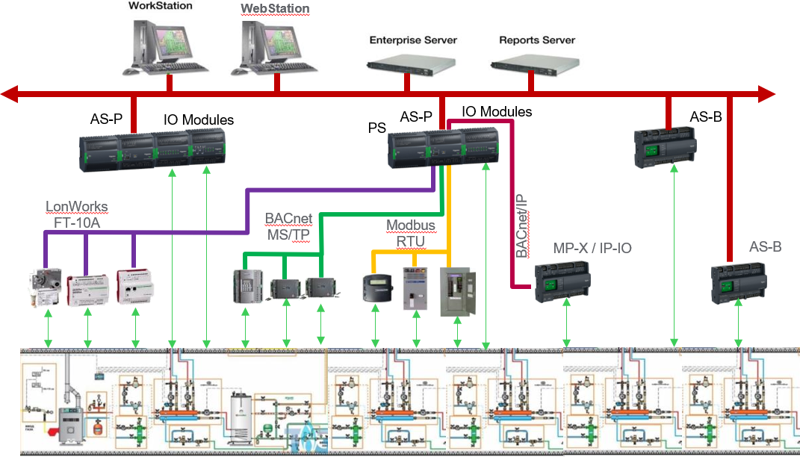  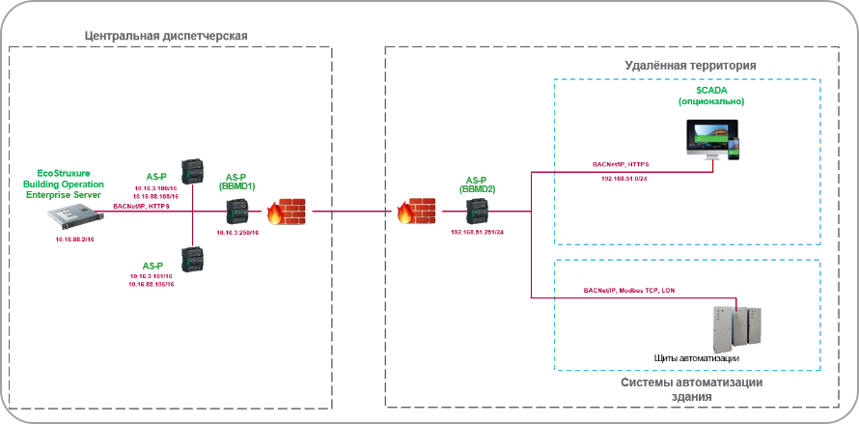  Автоматизированная система диспетчерского управления должна быть спроектирована, как иерархическая, в которой определены три уровня:  • 1-й уровень - первичные датчики, исполнительные устройства, приборы сбора и передачи информации, интеллектуальные панели управления и информирования, программируемые логические контроллеры, исполняющие алгоритмы автоматизации технологических процессов. Этот уровень должен обеспечивать сбор информации и автоматизированное управление отдельными элементами инженерных системам (вент. установками, тепловыми пунктами, фанкойлами и т.п.).  • 2-й уровень - серверы автоматизации и управления. Этот уровень должен обеспечивать частичную/полную обработку и промежуточное хранение данных, обмен информацией между контроллерами 1-го уровня, возможно использующими разные протоколы (LonTalk, Modbus, BACNet, MQTT) для передачи данных о параметрах работы, с 3-м уровнем иерархии, а также обеспечивать выполнение алгоритмов согласованного, совместного управления системами в соответствии с заданными программами/сценариями, генерируя команды контроллерам 1-го уровня.  • 3-й уровень – серверы и рабочие станции. Этот уровень должен обеспечивать хранение и обработку данных, визуализацию данных, предоставлять инструменты анализа потребления ресурсов, рекомендации обслуживающему персоналу по периодическому и плановому обслуживанию технологических систем, при необходимости, осуществлять передачу данных в другие информационные системы, а также обеспечивать возможность администрирования и обслуживания системы АСДУ.  Стоит отметить, что в задачах на проектирование ставится разработка архитектуры АСДУ 2-го и 3-его уровней, предполагается, что оборудование 1-го уровня у Заказчика уже имеется и необходимо будет в разрабатываемой документации учесть эти данные (ранее собранные Подрядчиком) и обеспечить подбор оборудования верхних уровней и проектирование решения для совместной интеграции.  Предусмотреть возможность расширения системы в будущем путем добавления новых объектов (зданий) с АРМ операторов/локальных серверов автоматизации по сети Ethernet с подключением в единый ЦДП диспетчеризации.  Предусмотреть возможность подключения к системе диспетчеризации не автоматизированного в настоящий момент оборудования.  Предусмотреть возможность интеграции существующих систем автоматизации в проектируемую систему диспетчерского управления.  При создании системы должны соблюдаться требования и рекомендации нормативно-технической документации:  • ГОСТ 21.208-2013 «Автоматизация технологических процессов. Обозначения условные приборов и средств автоматизации в схемах».  • ГОСТ Р 21.1101-2013 "СПДС. Основные требования к проектной и рабочей документации";  • ГОСТ 21.408-2013 "СПДС. Правила выполнения рабочей документации автоматизации технологических процессов";  • ГОСТ 24.103-84 Автоматизированные системы управления. Основные положения.  • ГОСТ 21.104-85 Автоматизированные системы управления. Общие требования.  • ГОСТ 24.301-80 Автоматизированные системы управления. Общие требования к выполнению текстовых документов.  • ГОСТ 24.302-80 Автоматизированные системы управления. Общие требования к выполнению схем.  • ГОСТ 24.701-86 Надежность автоматизированных систем управления.  • ГОСТ 24.702-85 Эффективность автоматизированных систем управления.  • ГОСТ 24.703-85 Типовые проектные решения в АСУ.  • ВСН 191-82 Инструкция по составлению проектов производства работ на монтаж систем автоматизации  • РД 50-34.698-90 Автоматизированные системы. Требования к содержанию документов.  • «Об утверждении Требований к межсетевым экранам» от 28 апреля 2016 г. No 240/24/1986.  • ГОСТ Р ИСО/МЭК 15408-2-2013 «Информационная технология. Методы и средства обеспечения безопасности. Критерии оценки безопасности информационных технологий. Часть 2. Функциональные компоненты безопасности»; и другой действующей нормативной и нормативно-правовой документацией.
3.4 |  | Основные требования к построению автоматической системы диспетчерского управления инженерными системами (АСДУ) |  | Требования к архитектуре  - использование модульного принципа, с возможностью гибкого дополнения (подключения новых зон контроля и управления) без перестройки всей системы;  - за модули принять шкафы автоматизации инженерных систем отдельных объектов, на основе ПЛК, а также локальных серверов автоматизации объектов диспетчеризации, соединённых между собой по каналу связи промышленных сетей/сети Интернет (для серверов автоматизации) с использованием проводных либо волоконно-оптических линий связи, предусмотреть резервные линии связи;  - предусмотреть возможность включения в АСДУ дополнительных диспетчерских пунктов (постов) в соответствие с отдельными заданиями;  - обеспечить приоритетную организацию передаваемых сигналов и звуковое оповещение при поступлении аварийных сигналов на ЦДП;  - для связи с сервером ЦДП также обеспечить возможность использования облачной структуры.  Система автоматизации и диспетчеризации должна строиться на базе локальной вычислительной сети (ЛВС), физически изолированной от других сетей здания на уровне пассивного и активного оборудования. Для магистральных каналов должны быть использованы оптические линии связи (типа ОМ2, ОМ3), позволяющие поддерживать высокую пропускную способность и минимальные задержки при передаче данных. «Последняя миля» может быть выполнена кабелями категории 6е или 5е. Всё активное оборудование ЛВС АСДУ должно иметь промышленное исполнение, возможность удалённого мониторинга и управления/конфигурирования, размещаться на DIN-рельсах в термостатированных металлических настенных щитах и иметь возможность подключения резервных источников питания. Поддержка протоколов RSTP и Turbo Ring со стороны оборудования – обязательна.  Устройства, осуществляющие обмен данными с серверами автоматизации по полевым протоколам Modbus RTU/LON/BACNet должны подключаться экранированной витой парой FTP 2x2x0,75 или рекомендуемым производителем аналогом.  Уровни АСДУ 2 и 3 должны быть разделены сетевым экраном с возможностью ограничения доступа на уровень и фильтрации передаваемых между уровнями данных на втором и третьем уровне OSI. При объединении в сеть АСДУ более одного здания, предусмотреть установку дополнительных межсетевых экранов, по одному на соединение к зданию. При необходимости интеграции уровня 2 со сторонними системами, необходимо предусмотреть дополнительный межсетевой экран.  Коммутаторы сети уровня 2 должны иметь промышленное исполнение и размещаться в щитах диспетчеризации. Для подключения к магистральной оптической линии передачи данных, коммутаторы должны иметь соответствующие разъёмы-преобразователи. Коммутаторы сети уровня 3 должны иметь стоечное исполнение и размещаться в стойках с серверами АСДУ и БД трендов.  Для разделения сетей уровня 2 и уровня 3, а также для подключения клиентов АСДУ (АРМ-ы операторов и/или мобильные клиенты) или других информационных систем должны быть применены межсетевые экраны типа «А» уровня сети, класса защиты не менее 4.  В качестве оборудования необходимо использовать:  • для стандартного решения:  o сервер с установленной серверной операционной системой и параметрами оборудования не хуже рекомендуемых для операционной системы и серверного оборудования производителем программного обеспечения, размещённый в серверной стойке для установки ПО АСДУ;  o управляемый коммутатор L2+/L3 с необходимым количеством портов подключения к сети СКС здания, размещённый в серверной стойке и обеспечивающий связь сервера АСДУ с сетевыми серверами автоматизации, рабочими станциями операторов, другими устройствами и других ЛВС здания;  o источник бесперебойного питания, размещённый в серверной стойке и обеспечивающий работу сервера и коммутатора не менее, чем в течение 30 минут при отключении основного электроснабжения;  o необходимое, согласно проекту, количество АРМ диспетчеров с установленной операционной системой и параметрами оборудования не хуже рекомендуемых для операционной системы и оборудования АРМ оператора АСДУ производителем программного обеспечения.  • для решения, обеспечивающего высокую доступность:  o кластер из двух или более одинаковых по комплектации серверов, каждый из которых имеет установленную серверную операционную систему и параметры не хуже рекомендуемых для операционной системы и серверного оборудования производителем программного обеспечения, размещённый в серверной стойке для установки ПО АСДУ;  o коммутатор сети хранения – 8-ми портовый управляемый коммутатор L2+ для подключения кластера исполнения и серверов хранения к сети хранения данных системы АСДУ;  o сервер или кластер из двух или более одинаковых по комплектации серверов, каждый из которых имеет установленную серверную операционную систему и параметры не хуже рекомендуемых для операционной системы и серверного оборудования сети хранения данных, размещённый в серверной стойке;  o коммутатор доступа – многопортовый, управляемый коммутатор L2+/L3 для подключения кластера исполнения к сети СКС здания, размещённый в серверной стойке и обеспечивающий связь сервера АСДУ с сетевыми серверами автоматизации, рабочими станциями операторов, другими устройствами и других ЛВС здания;  o источник бесперебойного питания кластера исполнения, размещённый в серверной и обеспечивающий работу кластера исполнения и коммутатора доступа не менее, чем в течение 30 минут при отключении основного электроснабжения;  o источник бесперебойного питания кластера хранения, размещённый в серверной стойке и обеспечивающий работу кластера хранения и коммутатора сети хранения не менее, чем в течение 30 минут при отключении основного электроснабжения.  Требования к функционалу  - изменение конфигурации программного обеспечения (с учетом требований Заказчика);  - возможность работы с оборудованием различных производителей;  - полноту и доступность системной базы данных по конфигурации всех точек контроля и программ в каждом из контроллеров;  - сигнализацию об отклонении параметров от заданных значений, отказов технологического оборудования;  - сохранение локальных функции сигнализации, контроля и управления непосредственно с периферийных контроллеров и модулей управления инженерных систем объектов при аварийном отключении компьютерного оборудования диспетчерских пунктов и повреждении линий связи между пунктами;  - регистрацию и хранение информации о наработке оборудования, контролируемых параметрах, аварийных ситуациях с представлением отчётов в виде таблиц и графиков;  - предоставление информации в виде отчётов с выходом на принтер.  Общие требования к ЦДП  Для оперативного диспетчерского управления системами автоматизации и отображения параметров состояния контролируемого инженерного оборудования и технологического процесса, в помещении диспетчерской (ЦДП) предусмотреть автоматизированное рабочее место оператора АСДУ со специализированным программным обеспечением. В местах расположения дополнительных автоматизированных рабочих мест, размещённые там информационные панели, должны отображать информацию о системах, обеспечивающих работу инженерных систем в зоне ответственности дежурного персонала, а также информацию о параметрах работы здания в целом.  В АСДУ должна быть предусмотрена возможность дистанционного управления контроллерами с локальной панели управления и/или с АРМ диспетчера.  Управляющие контроллеры и станции автоматизации должны обеспечивать автономную работу обслуживаемых узлов технологического оборудования без связи с сервером АСДУ.  Контроллер щита диспетчеризации должен обладать функционалом BBMD устройства BACNet и соответствовать профилю B-BC (или лучше).  Автоматизированные рабочие места (АРМ) ЦДП должны быть построены на основе серверных компьютеров (сбор, обработка и хранение информации). Предусмотреть алгоритм запуска (перезагрузки) системы при выходе из аварийных и тревожных ситуаций, при отключении питании и других нештатных ситуаций.  Основной режим работы инженерного оборудования – автоматический с локальным управлением. Оборудование АРМ диспетчерских пунктов должно удовлетворять следующим требованиям:  - иметь промышленное исполнение основных функциональных узлов и аппаратов;  - обеспечивать надёжное хранение данных;  - иметь возможность получения документированных отчетов при подключении печатающего устройства (принтера);  - иметь обеспечение локальными источниками бесперебойного электроснабжения (ИБП).  Общие требования к безопасности и защите информации  Система должна иметь средства защиты от операторских ошибок персонала, могущих привести к авариям и нештатным режимам работы инженерных подсистем.  Технические средства должны обеспечивать защиту персонала от поражения электрическим током в соответствии с требованиями ПУЭ.  АРМ диспетчеров должны разрешать доступ к технической информации только зарегистрированным пользователям в соответствии с предоставляемыми паролями доступа и уровнями полномочий.  Предусмотреть уровни разграничения полномочий операторов автоматизированных рабочих мест (АРМ) диспетчеров по согласованию с Заказчиком.  Общие требования к надёжности системы  Система диспетчеризации строится на оборудовании, поддерживающем стандартные технологии Ethernet 10/100MB, BACNet, Modbus, LonTalk, MQTT и аналогичных, в соответствие с их уровнями надёжности. Система эксплуатируется непрерывно 24 часа в сутки, 7 дней в неделю, 365 дней в году. Срок службы системы должен составлять не менее 10 лет с учётом модернизации и замены, неисправных и выработавших свой ресурс компонентов, оборудования и программного обеспечения. Гарантийный срок — 12 месяцев с момента ввода в эксплуатацию.  Общие требования к сетям передачи данных и инфраструктуре  Локальная вычислительная сеть (ЛВС) для АСДУ должна быть спроектирована с учетом следующих требований:  Локально вычислительная сеть предназначена для обработки и пересылки информации от и ко всем портам СКС, организации единой системы управления АСДУ объектов диспетчеризации, для выхода в "Интернет".  Транспортной сетью ЛВС является СКС.  Топология ЛВС должна обеспечивать совместимость с топологией СКС. Архитектура ЛВС должна обеспечивать максимальную отказоустойчивость и способность адаптации системы к новым приложениям.  Для оборудования ЛВС должно быть предусмотрено электропитание по первой категории особой группы от двух независимых взаимно резервирующих источников питания с дополнительным питанием от ИБП.  Места подключения к сети электропитания объектов диспетчеризации должны быть предварительно согласованы с Заказчиком.  ЛВС должна обеспечивать:  • высокоскоростную многоуровневую коммутацию;  • возможность масштабирования;  • поддержку приоритезации наиболее важного трафика (QoS);  • ограничение и контроль доступа к сетевым устройствам для управления;  • контроль доступа на интерфейсах сетевых устройств;  • разграничение и контроль трафика;  • механизмы мониторинга трафика;  • возможность эффективной передачи видео трафика и необходимой информации.  Общая работоспособность ЛВС не должна быть нарушена при единичном отказе устройства или какой-либо линии связи.  На подготовительном этапе проектирования ЛВС Подрядчик должен осуществить сбор исходных данных, таких как:  - варианты конфигурации сетевого оборудования, планируемого к использованию;  - планируемые места установки развёртываемого оборудования;  - детали подключения к СКС, необходимых для проведения работ, и разработать документ «Программа производства работ», который:  • пошагово описывает процесс пуско-наладки оборудования ЛВС, включая основные изменяемые параметры конфигурации как развёртываемого оборудования ЛВС, так и существующей инфраструктуры Заказчика;  • включает схемы модернизированной ЛВС на сетевом и физическом уровне модели OSI, кабельный журнал для модернизированной ЛВС;  • схемы расположения оборудования ЛВС в монтажных шкафах, схемы электропитания сетевого оборудования;  • содержит план IP-адресации в модернизированной ЛВС с учётом оптимизации адресного пространства (при необходимости);  • содержит согласованную с Заказчиком матрицу доступа, определяющую правила взаимодействия между подсетями ЛВС, созданными в ходе модернизации ЛВС;  • содержит конфигурации устанавливаемого сетевого оборудования, разработанные на базе конфигураций существующего сетевого оборудования Заказчика;  • содержит сведения о настройках смежных систем, которые необходимо произвести для интеграции оборудования ЛВС;  • описывает ответственность Заказчика и Подрядчика в ходе развёртывания оборудования ЛВС;  • порядок и методики приёмки, модернизированной ЛВС в эксплуатацию;  • включает сведения о вероятных простоях инфраструктуры в ходе выполнения тех или иных шагов по развёртыванию оборудования сети передачи данных.  Структурированная кабельная система для АСДУ должна быть спроектирована с учетом следующих требований:  СКС должна представлять собой комплексную информационную систему, служащую для передачи данных и многофункциональной информации, и включающую следующие подсистемы:  • рабочие области;  • горизонтальная распределительная сеть;  • этажные и промежуточные горизонтальные кроссы (HC);  • магистральная сеть;  • главные распределительные кроссы объектов диспетчеризации (MC).  Структура и архитектура СКС должна соответствовать международным стандартам, описывающим построение структурированных кабельных систем (ISO11801, TIA/EIA568B, TIA/EIA606).  Структурированная кабельная система «по меди» должна строиться по топологии «звезда».  Структурированная кабельная система «по оптике» должна строиться по топологии «кольцо с ответвлениями», либо «звезда с резервированием» (согласовывается на этапе проектирования с Заказчиком).  СКС строится по модульному принципу и включает следующие подсистемы:  • подсистему рабочей области, обеспечивающую подключения оконечного оборудования устройств (IP-контроллеры/серверы автоматизации, регистрирующего и коммутационного оборудования) и пользователей к СКС (только для административных помещений комплекса – АРМ Операторов и Администраторов).  • горизонтальную подсистему, обеспечивающую соединение подсистемы рабочего места с кроссовым оборудованием, расположенным в горизонтальном (этажном) коммутационном центре.  • вертикальную подсистему, обеспечивающую соединение горизонтальных подсистем.  • магистральную подсистему, обеспечивающую соединение вертикальных подсистем.  • главный коммутационный центр, обеспечивающий возможность установки и подключение центрального оборудования ЛВС к горизонтальной подсистеме и магистральной подсистеме комплекса.  Кабельные линии СКС должны иметь наружную изоляцию, не поддерживающую горение и не выделяющую галогенов при горении.  СКС должна соответствовать следующим требованиям:  • Подсистема рабочей области и горизонтальная подсистема должны строиться с использованием пассивного оборудования, соответствующего стандартам для СКС улучшенной пятой категории (5е) либо категории 6. Максимальное расстояние горизонтальной проводки не должно превышать 70 м.  • Горизонтальная подсистема должна обеспечивать связь с вертикальной подсистемой, допуская возможность коммутации в кроссовом помещении каждой розетки в локальную вычислительную сеть.  • Вертикальная и магистральная подсистемы должны строиться на основе ВОК с резервированием (где это возможно) или на основе «меди» для локальной вычислительной сети. ВОК для локальной вычислительной сети должен быть проложен, как минимум, с 2-х кратным запасом по используемым подключениям.  • Вертикальную кабельную разводку между этажами выполнить в стояках сигнализации и связи. Прокладку кабельных линий связи предусмотреть скрытым способом в гофрированной трубе, а также в отдельном магистральном кабельном металлическом лотке при необходимости.  • Любое помещение, где возможна работа персонала служб эксплуатации АСДУ, оснащается портами СКС.  • Коммутационное оборудование главного кросса МС и промежуточных кроссов НС разместить в запираемых напольных/настенных 19” шкафах со стеклянной передней дверцей (при условии размещения в помещении с допустимыми климатическими условиями для работы оборудования кроссов). В случае размещения кроссов вне помещений, либо в помещениях с климатическими условиями, неудовлетворяющими работе оборудования кроссов, применить всепогодные шкафы (степень защиты не ниже IP66) с необходимым набором аксессуаров (нагреватели, гигростаты, терморегуляторы, вентиляционные панели, фильтры пыли и проч.). Места установки МС и НС необходимо согласовать с Заказчиком на этапе проектирования.  • Для магистральных кабельных линий СКС применить кабели UTP категории не ниже 6.  Помещения, предназначенные для размещения главного кросса и помещения СС, должны соответствовать требованиям ГОСТ Р 58811-2020 и ГОСТ Р 58812-2020, включая, но не ограничиваясь, следующие требования:  • над помещениями не должны размещаться зоны с мокрыми процессами.  • для исключения протечек в данные помещения на верхнем перекрытии должна быть выполнена гидроизоляция.  • допустимая нагрузка на перекрытие пола не менее 500кг/м2 (уточняется на стадии проектирования).  • через помещения СС должны быть исключены транзитные коммуникации систем вентиляции, водопровода и др. систем, не относящихся к обслуживанию данных помещений.  • для прокладки коммуникаций и обеспечения охлаждения шкафов с телекоммуникационным оборудованием рекомендуется выполнить фальшпол.  • в пространстве пола должно быть выполнено обеспыливание.  • отделка стен - водоэмульсионная краска светлых тонов.  • отделка потолка - водоэмульсионная краска белого цвета.  • минимальная освещенность помещения 500 Лк.  Система кабелепроводов (СК) для АСДУ должна быть спроектирована с учетом следующих требований:  СК запроектировать в соответствие с требованиями ПУЭ, СП 134.13330.2012, СП5.13130.2009 и др. действующих нормативных документов.  СК должна отвечать следующим основным требованиям:  • быть универсальной средой для прокладки и размещения слаботочных и электрических кабелей;  • обеспечивать защиту проложенных в СК кабелей от внешних воздействий;  • использовать однотипные материалы и компоненты;  • использовать однотипные решения;  • обеспечивать простое обслуживание при минимальных эксплуатационных расходах;  • иметь резерв емкости лотков и закладных элементов не менее 40 %;  • быть восстанавливаемой и ремонтопригодной системой.  СК объектов диспетчеризации необходимо спроектировать таким образом, чтобы кроме функций защиты кабелей она обеспечивала возможность соблюдения технологии монтажа слаботочных и электрических кабелей (соблюдение минимальных радиусов изгиба кабеля, натяжения кабеля, отсутствия острых кромок, способных повредить изоляцию кабеля и т.д.).  Компоненты СК должны быть установлены так, чтобы обеспечивалась их безопасная эксплуатация и техническое обслуживание, а также соответствие СТУ и ФЗ.  Проектом предусмотреть раздельные магистральные кабельные каналы для отдельной прокладки систем противопожарной защиты, систем электроснабжения и всех остальных слаботочных систем.  В целях уменьшения мешающего влияния различных сетей на нормальную работу друг друга в случае их параллельного прохождения на протяженных участках (более 7 м) рекомендуется осуществлять прокладку этих сетей в металлических коробах с разделительными перегородками.  Распределительную кабельную сеть внутри зданий выполнить скрыто, преимущественно за фальшпотолком. Опуски к оконечным устройствам СС при невозможности скрытой прокладки, допускается предусматривать в пластиковых мини-каналах.  Проектом предусмотреть маркирование кабельных трасс по всей длине с шагом в соответствии с требованиями нормативной документации.
3.5 |  | Требования к программному обеспечению АСДУ |  | При проектировании системы необходимо провести количественную оценку ресурсов, необходимых для хранения требуемого объема регистрируемой информации в течение заданного периода, и согласовать с Заказчиком.  Все программное обеспечение должно быть лицензировано.  Исполнитель обязан предоставить документы:  - руководство по администрированию ПО АСДУ;  - руководство администратора по архивированию, резервированию, восстановлению базы данных трендов.  Рабочие станции АСДУ должны отображать следующую информацию по каждому контролируемому зданию в графическом и/или текстовом формате на поэтажных планах и/или на функциональных схемах элементов системы и/или в виде таблицы/списка:  - параметры, заданные оператором или системой в автоматическом режиме параметры, подлежащие удержанию в данной зоне;  - реальные параметры, сложившиеся в данной зоне в настоящее время;  - параметры, приближающиеся к критическим (цветом и/или анимацией);  - объекты, отвечающие за поддержание данных параметров в заданных режимах, в статическом и/или динамическом виде (используя элементы анимации изображений) и предоставляющие наглядную информацию о работе основных узлов и элементов систем;  - перечень возможных неисправностей контролируемой и/или управляемой инженерной системы, связанных с критической ситуацией и возможными рекомендациями по их устранению;  - элементы дистанционного управления, в соответствии с уровнем доступа,  - другие параметры, связанные с работой наблюдаемой системы и получаемые из сторонних источников данных.  В случае регистрации АСДУ предаварийной и/или аварийной ситуации в работе инженерных систем, с монитора рабочей станции АСДУ в графическом и/или текстовом формате на поэтажных планах и/или на функциональных схемах элементов системы и/или в виде таблицы/списка должна быть доступна следующая информация:  - реальные параметры, сложившиеся в данной зоне в настоящее время;  - объекты, отвечающие за поддержание данных параметров в заданных режимах, в статическом и/или динамическом виде (используя элементы анимации изображений) и предоставляющие наглядную информацию о работе основных узлов и элементов систем;  - время и дата аварийного сообщения;  - тип аварийного сообщения;  - статус аварийного сообщения (подтвержденная, активная, и т.д.)  Сигнал о возникновении неисправности контроллера должен отображаться на мониторе диспетчера системы АСДУ в виде аварийного сообщения.  Все аварийные сигналы, регистрируемые АСДУ, должны записываться в журнал аварий без возможности изменения со стороны пользователя.  Исполнитель обязан предоставить Заказчику руководство пользователя АРМ АСДУ.  Среда разработки АСДУ должна быть единой, иметь возможность вносить изменения в проект до 10-ти пользователям одновременно.  Среда разработки должна поддерживать стандарт МЭК61131-3 (FB, ST) и язык JavaScript для программирования. Количество объектов, поддерживаемых системой, должно быть от 52 000 или более.  Среда разработки АСДУ должна иметь возможность добавления файлов инструкций в различных форматах: аудио, видео, текстовых: .pdf, .txt, .doc; - для каждого используемого технологического объекта АСДУ и предоставления доступа к ним оперативному персоналу при помощи интерфейса АРМ АСДУ диспетчера.  Среда разработки АСДУ должна иметь в наличии встроенную библиотеку графических элементов, представляющих собой шаблоны стандартных элементов инженерных систем здания (датчики, насосы, задвижки и т.д.) в статическом и динамическом (анимация) исполнении, что должно позволить сократить сроки ПНР и снизить информационную нагрузку на оперативный диспетчерский персонал. Среда разработки должна использовать единую базу шаблонов для формирования мнемосхем на уровне серверов АСДУ и сетевых контроллеров-серверов.  Среда разработки АСДУ должна иметь возможность создания шаблонных элементов (графических примитивов, программ, таблиц переменных) для повышения скорости разработки и создания типовых решений. Среда разработки АСДУ должна иметь возможность выгрузки шаблонных элементов в формат MS Excel, ручного добавления новых элементов средствами MS Excel и обратной загрузки в проект, с целью ускорить процесс создания проекта системы, а также снизить вероятность ошибок при проектировании.  Среда разработки АСДУ должна иметь возможность создания проекта без наличия оборудования и связи с ним, путём использования виртуальных копий серверов и контроллеров автоматики.  Программное обеспечение должно обеспечивать возможность расширения системы в будущем и подключения не автоматизированного в настоящий момент оборудования.  Функционал ПО должен позволять с применением специальных модулей расширения интерфейсов интегрировать существующие действующие системы диспетчеризации в проектируемую систему.  Используемое для диспетчеризации программное обеспечение должно предусматривать возможность обновления. Программное обеспечение для контроллеров должно позволять производить корректировку программ и перепрограммирование, не требуя их демонтажа и не нарушая рабочего режима оборудования объектов, находящихся в эксплуатации (с учётом перевода работающего оборудования в ручной режим).  Операторы диспетчерского пункта не должны иметь возможность изменять алгоритмы работы оборудования (разграничение прав).  Все оборудование и программное обеспечение всех уровней, должно быть произведено ведущими российскими или зарубежными компаниями и иметь соответствующие лицензии и российские сертификаты соответствия.
3.6 |  | Основные требования к СДВТ |  | Диспетчеризации подлежат следующие элементы объектов диспетчеризации:  - лифты (и прочие подъёмные механизмы – травалаторы, эскалаторы, подъёмники МГН и проч.), включая автоматику управления лифтами и прочими подъёмными механизмами;  - машинные помещения (МП).  Проектом должен быть предусмотрен сбор информации о текущем состоянии системы вертикального транспорта каждого из объектов диспетчеризации и разработку документации на создание единой системы диспетчеризации и управления системами вертикального транспорта объектов диспетчеризации с оснащением ЦДП и возможностью расширения и масштабирования в дальнейшем. Предполагается использование на объектах диспетчеризации контроллеров СДВТ/АРМ СДВТ с подключением к сети Интернет для объединения объектов в единую сеть с ЦДП.  НОРМАТИВНЫЕ ДОКУМЕНТЫ.  - 116-ФЗ «О промышленной безопасности опасных производственных объектов»;  - «Положение о порядке организации эксплуатации лифтов в Российской Федерации»;  - ПУБЭЛ 2003 «Правила устройства и безопасной эксплуатации лифтов»  - ВСН 60-89 «Устройства связи, сигнализации и диспетчеризации инженерного оборудования жилых и общественных зданий. Нормы проектирования»;  - ВСН 116-93 «Инструкция по проектированию линейно-кабельных сооружений связи»;  - СНиП 2.08.01-89 «Жилые здания»;  - СНиП 2.09.04-87 «Административные и бытовые здания»;  - СНиП 2.04.01-85 «Внутренний водопровод и канализация зданий»;  - СНиП 41-01-2003 «Отопление, вентиляция и кондиционирование»;  - ГОСТ 26.205-88 «Комплексы и устройства телемеханики. Общие технические условия»;  - ГОСТ 13033-84 «ГСП. Приборы и средства автоматизации электрические аналоговые. Общие технические условия»;  - ГОСТ 22789-94 «Устройства комплексные низковольтные»;  - ГОСТ 29125-91 «Программируемые контроллеры. Общие технические требования»;  - ГОСТ Р МЭК 870-4-93;  - ГОСТ 22011-95;  - СанНиП 2.2.2.542-96 «Гигиенические требования к видеотерминалам, персональным электронно-вычислительным машинам и организация работы»;  - СН 512-78 «Инструкция по проектированию зданий и помещений для электронно-вычислительных машин»;  - СП 31-110-2003 «Проектирование и монтаж электроустановок жилых и общественных зданий»;  - РМ-2798 «Инструкция по проектированию систем связи, информатизации диспетчеризации объектов жилищного строительства»;  - РД 78.145-93 «Руководящий документ. Системы и комплексы охранной, пожарной и охранно-пожарной сигнализации. Правила производства и приемки работ»;  - ТУ 4232-001-49276653-01 на АСУД-248;  - смежные части проекта.  ТЕХНИЧЕСКИЕ ТРЕБОВАНИЯ  Количество выводимых сигналов и параметров от объектов диспетчеризации должно быть предусмотрено в объеме не менее следующего (дополнительного согласовывается с Заказчиком).  Лифты:  - сигнал общей неисправности лифта (ТС);  - сигнал проникновения в шахту лифта (ТС);  - сигнал голосовой связи с кабиной лифта (ГС).  Машинные помещения:  - сигнал голосовой связи с МП (ГС);  - сигнал контроля состояния двери МП (ТС).  Система диспетчеризации лифтов (штатная комплектная автоматика) обеспечивает прием и обработку следующих сигналов/команд:  - рабочий режим лифта  - режим технического обслуживания лифта  - режим отключения лифта  - аварийная блокировка лифта  - исчезновение или деградация электроснабжения лифта  - отсутствие напряжения в цепи управления  - отсутствие напряжения в цепи сигнализации  - отключение контактов концевых выключателей и прочих датчиков перемещения кабины  - отключение контактов натяжных устройств, выключателя приямка  - отключение контактов ловителей или контактов слабины подъемных канатов  - нажатие кнопки «Стоп» в кабине лифта  - открытое положение дверей кабины, в т.ч. между этажами  - текущее положение кабины, в т.ч. между этажами  - текущее положение противовеса  - открытое положение дверей шахты  - отказ привода дверей  - многократный реверс дверей  - несанкционированное движение кабины  - несанкционированное проникновение в шахту с любого этажа  - открытое положение двери машинного помещения  - несанкционированное проникновение в машинное помещение  - неисправность системы безопасности, в т.ч. по короткому замыканию  - автоматическое отключение лифта при обнаружении несанкционированного доступа в шахту или неисправностей лифта, способных повлечь за собой несчастные случаи, а также выход лифтового оборудования из строя.  СДВТ обеспечивает выполнение следующих основных функций:  1) Диспетчерская связь:  - двухсторонняя ПС (переговорная связь) между диспетчерским пунктом и переговорными устройствами и другими диспетчерскими пунктами;  - автоматическая проверка исправности аппаратуры переговорной связи;  - запись и прослушивание переговоров диспетчера с абонентами;  - сигнализация вызова диспетчера из мест установки переговорных устройств;  - автоматическое включение ПС с кабинами лифтов, подъемниками для инвалидов, подъездами, машинными помещениями лифтов, электрощитовыми и другими помещениями при срабатывании охранной сигнализации и (или) при поступлении аварийных сигналов.  2) Диспетчерский контроль за работой лифта, включающий:  - двухстороннюю ПС между диспетчерским пунктом и кабиной лифта, между диспетчерским пунктом и машинным помещением лифтов, а также звуковую сигнализацию о вызове диспетчера на связь;  - сигнализацию об открытии дверей шахты при отсутствии лифта на этаже;  - сигнализацию об открытии дверей машинного и блочного помещений или шкафов управления при их расположении вне машинного помещения;  - сигнализацию о срабатывании цепи безопасности лифта;  - дополнительную сигнализацию о состоянии лифта при наличии в устройстве управления лифта соответствующего электрического выхода.  3) Диспетчерский контроль за работой подъемников для инвалидов, включающий:  - двухстороннюю ПС между диспетчерским пунктом и вызывной панелью подъемника, а также звуковую сигнализацию о вызове диспетчера на связь;  - сигнализацию о срабатывании цепи безопасности подъемника;  - дополнительную сигнализацию о состоянии подъемника при наличии в устройстве управления соответствующего электрического выхода.  - дополнительную сигнализацию о состоянии лифта при наличии в устройстве управления лифта соответствующего электрического выхода.  Системы диспетчерской связи обеспечивают голосовую дуплексную связь диспетчера с кабинами лифтов, машинными и вспомогательными помещениями, архивацию всех переговоров в компактном формате mp3 в базу данных на постоянные носители, воспроизведение таковых при необходимости, автоматическое оповещение пассажиров лифтов и технического персонала при срабатывании охранной сигнализации и (или) при поступлении аварийных сигналов; а также автоматический самоконтроль.  Объекты диспетчеризации, не перечисленные выше, могут быть подключены к центральному оборудованию системы СДВТ по решению Заказчика на этапе выполнения строительно-монтажных работ. Дополнения отражаются в журнале производства работ, журнале авторского надзора и исполнительной документации.  Для сигналов, отсутствующих в смежных частях проекта, отмеченных «по наличию», предусмотреть резерв входов концентраторов.  ТРЕБОВАНИЯ К СОСТАВУ ОБОРУДОВАНИЯ И ЛИНИЯМ СВЯЗИ  Автоматизированная система диспетчерского управления СДВТ должна включать базовый системный комплект, устанавливаемый в помещении ЦДП; периферийное оборудование (концентраторы, переговорные устройства и датчики), устанавливаемое в технологических, служебных и прочих помещениях; линии связи.  Примерная структурная схема СДВТ  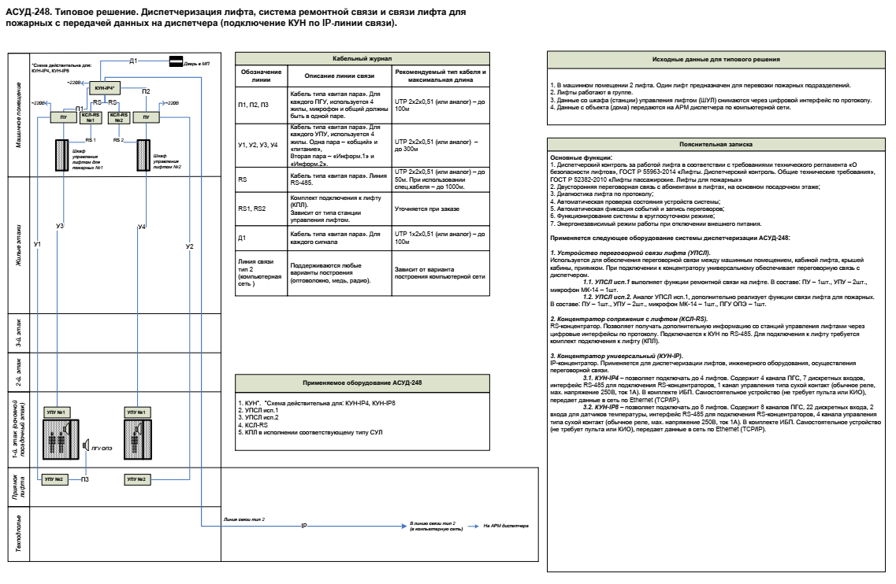  В составе базового системного комплекса предусмотреть:  - системный блок компьютера;  - монитор с низкоэмиссионным (ЖК) экраном диагональю не менее 23”;  - пульт системы;  - источник бесперебойного питания, обеспечивающий работу пульта системы в отсутствие напряжения питания 220В в течении 1 часа (пиковая мощность не менее 2000ВА);  - систему записи переговоров;  - программное обеспечение визуализации.  Состав периферийного оборудования определяется проектом.  Внутриплощадочные линии связи, прокладываемые в телефонной канализации, выполняются кабелем с гидрофобным заполнением.  Линии связи базового системного комплекта и концентраторов системы выполнить кабелем типа «витая пара» категории не ниже 5е с отдельной экранировкой пар и общей экранировкой кабеля. Сечение жилы отдельной пары – не менее 0,5 мм.  Экраны кабеля и пар на отдельных участках трасс соединяются транзитно, не объединяясь между собой. Общее объединение экранов обеспечивается на общей шине пульта системы. Экраны кабеля и отдельных пар не соединяются с общим проводом концентраторов.  Соединение концентраторов и датчиков выполнить кабелем типа UTP 2х2х0,52 или UTP 4х2х0,52.  Соединение концентраторов и переговорных устройств выполнить кабелем типа UTP 4х2х0,52.  ТРЕБОВАНИЯ К ПОМЕЩЕНИЮ ЦДП  Помещение должно иметь отдельный вход, отсекаемый металлической дверью с окном.  В помещении ЦДП должен быть предусмотрен мебельный конструктив для организации автоматизированного рабочего места диспетчера.  Вход в ЦДП должен быть оборудован видеокамерой и электромагнитным (электромеханическим) замком, управляемым с рабочего места диспетчера.
- Иные требования
4.1 |  | Требования к передаваемой Исполнителем Заказчику документации |  | Результаты выполненных работ должны быть переданы Подрядчиком Заказчику в 1-ом экземпляре на бумажном носителе и на носителе цифровой информации не позднее срока, указанного в п.1.4 настоящего Технического задания. После получения и исправления замечаний Заказчика, Подрядчик передает рабочую документацию на каждый объект диспетчеризации и на каждую систему в целом в отдельности в 4-х экземплярах на бумажном носителе в переплетенном виде и на носителе цифровой информации (в программах autocad, pdf, а также сметной программе (в файлах ПК «SMETA.RU» и EXСЕL)).  Результаты проектно-изыскательских работ должны быть предоставлены на носителе цифровой информации в виде файлов формата PDF, DWG, дополнительно в формате RVT (выполнить по требованию Заказчика), а табличные данные в виде файлов формата MS Excel.  По результатам проектно–изыскательских работ отдельно для каждого объекта диспетчеризации, перечисленных в п.1.7 настоящего Технического задания, должна быть выполнена и передана Заказчику документация в составе:  Заключение об обследовании объекта диспетчеризации:  • Акт обследования базы с описанием фактического состояния;  • Рекомендации по предварительной подготовке объекта диспетчеризации к установке АСДУ, АСДУ АППЗ и СДВТ;  • Обмерные планы территории и строений объекта диспетчеризации;  • Топографическая съемка территории объекта диспетчеризации (при необходимости).  Проектно-сметная документация:  • Ведомость основных компонентов;  • Принципиальная и структурная схема систем;  • Принципиальная и структурная схема подключения электропитания для оборудования;  • План прокладки кабелей и установки оборудования в масштабе 1 к 50/100 (по согласованию);  • Спецификация оборудования, изделий и материалов;  • Ведомость объемов работ;  • Смета;  • Прочие документы (см. п. 1.6 настоящего Технического задания).

